Тысячи христиан бегут из Алеппо после новых столкновений в Сирии
сирия
22/05/2015
После жестоких нападений на христианские районы сирийского города Алеппо в прошлом месяце, число христиан, остающихся в городе, резко сократилось, тысячи бежали в поисках безопасного убежища. Местные верующие сообщили Фонду Варнава, что сейчас в Алеппо осталось всего около 80,000 христиан, для сравнения – два года назад их было 400,000.
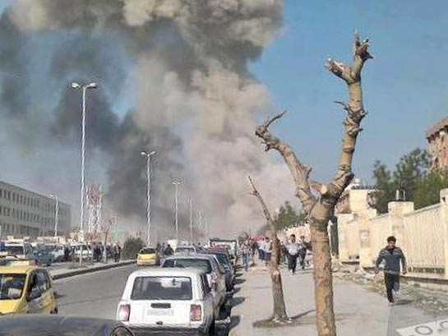
Взрывы в университете Алеппо в 2013 году
Félim McMahon / CC BY 2.0
Многие верующие, оставшиеся в Алеппо, очень бедны и отчаянно пытаются выжить посреди продолжающейся войны, безработицы и роста инфляции. Боевики «Исламского государства» (ИГ) продолжают захватывать новые территории, угрожая уже древним руинам Пальмиры – эту часть города они захватили 20 мая. Группировка продолжает удерживать свыше 200 христиан, похищенных во время набегов на северо-восток Сирии в феврале и марте.

